13. kérdés

Tárlatvezetés Madame Tussaud's-nál
Beküldő csapat: SimonyiKukacok

Egy kis ízelítõt látsz a londoni Madame Tussaud's Múzeum kiállításából.
Találd ki, hogy melyik képhez melyik szövegrészlet tartozik, írd be a táblázatba, hogy ki Ő, és add meg a kép számát.

 |  | Ki Ő? | Kép betűjele
1. | A kedvenc számod?  – Talán a Song for the Lonely. Sokat jelent nekem. Éppen akkor vettük fel, amikor a World Trade Center tragédiája történt. Szörnyû volt látni a képeket, az embereket, az összeomlott házakat. A dal tulajdonképpen szeptember 11-e hõseirõl szól. Azokról, akik segítettek, és tartották a lelket másokban, holott maguk is egyedül maradtak.
2. | Nem volt jó üzletember. Amikor 1977. augusztus 16-án meghalt, pénzügyei olyan siralmas állapotban voltak, hogy örökségének kezelõi azon gondolkodtak, eladják memphisi, Graceland-nek nevezett, fehér oszlopos, amerikai mélydéli stílusban felépített villáját, mert túl költségesnek tartották fenntartását.
3. | 15 éves korára már önálló esteket tartott 25-50 dollárért, és pár éven belül óriási népszerûségre tett szert a klubvilágban. 19 évesen felvették a Saturday Night Live címû mûsor tagjai közé. Amikor már úgy tûnt, nem lehetne népszerûbb, szerepet kapott az 1982-es 48 óra címû filmben, amit 8 millióan tekintettek meg. 1983-ban megjelent elsõ lemeze, amin természetesen vicceket, s nem dalokat adott elõ, majd egy év múlva megkapta elsõ saját filmjét, a Beverly Hills-i zsaru-t, az évtized egyik legnépszerûbb moziját.
4. | Neverland Valley Ranch  c/o Postmaster  Figueroa Mountain Road, Santa Ynez Valley  Los Olivos, CA  93441 USA
5. | 12 iskolába vették fel, és ugyanennyi helyrõl rúgták ki magatartási problémák miatt. 15 éves korában anyjával Philadelphiába költözött, ahol elkezdett súlyzózni.
6. | Elhunyt…………., aki forradalmasította az amerikai színjátszást a Vágy villamosában és A rakparton címû filmekben nyújtott alakításával és Don Vito Corleone megformálásával a Keresztapa címû filmben, jelentette be pénteken az amerikai filmlegenda ügyvédje.Az elmúlt hetekben már arról is rendelkezett, hogyan és hová temessék és kik vegyenek részt a gyászszertartásban.
7. | szívesen feltûnne még egyszer 007-es ügynök szerepében, de a színész szerint egyáltalán nem biztos, hogy újra õt kérik fel. Az 50 éves színész már megkeresték a következõ epizóddal kapcsolatban, de olyan hírek is szárnyra kaptak, hogy a Bond-sorozat producerei fiatalítanának.
8. | Norma Jeane Mortensenként született Los Angelesben, Kaliforniában, de az édesanyja elsõ férje után Norma Jeane Baker néven ismerjük.
9. | II. Erzsébet angol királynõ csütörtökön lovaggá ütötte a 67 esztendõs …………t, és nemességet adományozott a kétszeres Oscar-díjas brit színésznek. A neves mûvész, akinek igazi neve Maurice Joseph Micklewhite, Sir ……..néven vonul be a brit arisztokraták táborába. ……………elmondta ugyanakkor, hogy a Micklewhite nevet - apja iránti tiszteletbõl - hivatalosan sohasem adta fel, és a nemességet is eredeti nevén kapta.
10. | Kefebajusz. Keménykalap. Sétapálca. Kacsázó járás. Ezek az attribútumok mind egy névhez tartoznak:………. A színészzseni, a milliomos, a csavargó, a nõcsábász, a stúdiótulajdonos, a nagy nevettetõ. Személyiségének összetettsége tette õt a filmtörténet egyik legendás alakjává.
11. | A tragikusan fiatalon elhunyt színész mindössze három mozifilmben szerepelt, mégis végérvényesen beírta magát az amerikai kultúrtörténetbe. A Haragban a világgal farmernadrágos, pirosdzsekis, szomorú tekintetû Jim Starkjának alakjában oly hatásosan ábrázolta minden fiatal örök problémáit, mint azóta senki.
12. | A borzongás nagymesterét mára kétségtelenül minden idõk legnagyobb rendezõi között tartja számon a filmszakma.
13. | A karizmatikus sztár egyébként 1992-ben maga is átvette az arany szobrocskát Hannibal Lecter szerepéért, de mint mondta, majdnem nem ment el a kiosztóra. Odafele menet remélte, hogy dugóba kerülnek és nem érnek oda idõbe.

a) | b) | c)
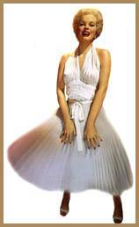 | 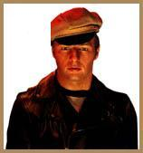 | 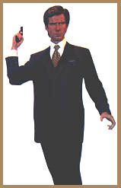
d) | e) | f)
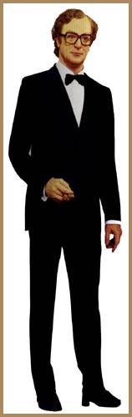 | 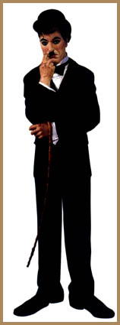 | 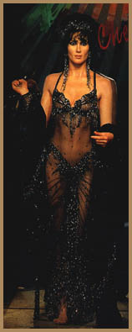
g) | h) | i)
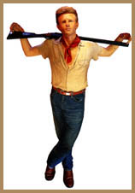 | 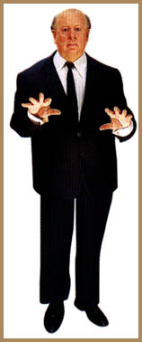 | 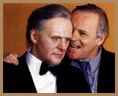
j) | k) | l)
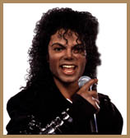 | 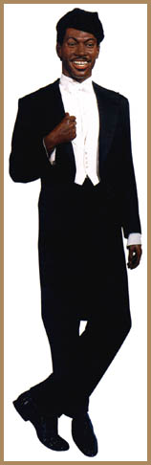 | 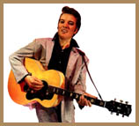
m)
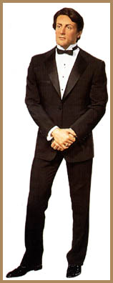

Válasz:

 |  | Ki Ő? | Kép betűjele
1. | A kedvenc számod?  – Talán a Song for the Lonely. Sokat jelent nekem. Éppen akkor vettük fel, amikor a World Trade Center tragédiája történt. Szörnyû volt látni a képeket, az embereket, az összeomlott házakat. A dal tulajdonképpen szeptember 11-e hõseirõl szól. Azokról, akik segítettek, és tartották a lelket másokban, holott maguk is egyedül maradtak. | Cher | f)
2. | Nem volt jó üzletember. Amikor 1977. augusztus 16-án meghalt, pénzügyei olyan siralmas állapotban voltak, hogy örökségének kezelõi azon gondolkodtak, eladják memphisi, Graceland-nek nevezett, fehér oszlopos, amerikai mélydéli stílusban felépített villáját, mert túl költségesnek tartották fenntartását. | Elvis Presley | l)
3. | 15 éves korára már önálló esteket tartott 25-50 dollárért, és pár éven belül óriási népszerûségre tett szert a klubvilágban. 19 évesen felvették a Saturday Night Live címû mûsor tagjai közé. Amikor már úgy tûnt, nem lehetne népszerûbb, szerepet kapott az 1982-es 48 óra címû filmben, amit 8 millióan tekintettek meg. 1983-ban megjelent elsõ lemeze, amin természetesen vicceket, s nem dalokat adott elõ, majd egy év múlva megkapta elsõ saját filmjét, a Beverly Hills-i zsaru-t, az évtized egyik legnépszerûbb moziját. | Eddie Murphy | k)
4. | Neverland Valley Ranch  c/o Postmaster  Figueroa Mountain Road, Santa Ynez Valley  Los Olivos, CA  93441 USA | Michael Jackson | j)
5. | 12 iskolába vették fel, és ugyanennyi helyrõl rúgták ki magatartási problémák miatt. 15 éves korában anyjával Philadelphiába költözött, ahol elkezdett súlyzózni. | Sylvester Stallone | m)
6. | Elhunyt…………., aki forradalmasította az amerikai színjátszást a Vágy villamosában és A rakparton címû filmekben nyújtott alakításával és Don Vito Corleone megformálásával a Keresztapa címû filmben, jelentette be pénteken az amerikai filmlegenda ügyvédje.Az elmúlt hetekben már arról is rendelkezett, hogyan és hová temessék és kik vegyenek részt a gyászszertartásban. | Marlon Brando | b)
7. | szívesen feltûnne még egyszer 007-es ügynök szerepében, de a színész szerint egyáltalán nem biztos, hogy újra õt kérik fel. Az 50 éves színész már megkeresték a következõ epizóddal kapcsolatban, de olyan hírek is szárnyra kaptak, hogy a Bond-sorozat producerei fiatalítanának. | Pierce Brosnan | c)
8. | Norma Jeane Mortensenként született Los Angelesben, Kaliforniában, de az édesanyja elsõ férje után Norma Jeane Baker néven ismerjük. | Marilyn Monroe | a)
9. | II. Erzsébet angol királynõ csütörtökön lovaggá ütötte a 67 esztendõs …………t, és nemességet adományozott a kétszeres Oscar-díjas brit színésznek. A neves mûvész, akinek igazi neve Maurice Joseph Micklewhite, Sir ……..néven vonul be a brit arisztokraták táborába. ……………elmondta ugyanakkor, hogy a Micklewhite nevet - apja iránti tiszteletbõl - hivatalosan sohasem adta fel, és a nemességet is eredeti nevén kapta. | Michael Caine | d)
10. | Kefebajusz. Keménykalap. Sétapálca. Kacsázó járás. Ezek az attribútumok mind egy névhez tartoznak:………. A színészzseni, a milliomos, a csavargó, a nõcsábász, a stúdiótulajdonos, a nagy nevettetõ. Személyiségének összetettsége tette õt a filmtörténet egyik legendás alakjává. | Sir Charles Chaplin | e)
11. | A tragikusan fiatalon elhunyt színész mindössze három mozifilmben szerepelt, mégis végérvényesen beírta magát az amerikai kultúrtörténetbe. A Haragban a világgal farmernadrágos, pirosdzsekis, szomorú tekintetû Jim Starkjának alakjában oly hatásosan ábrázolta minden fiatal örök problémáit, mint azóta senki. | James Dean | g)
12. | A borzongás nagymesterét mára kétségtelenül minden idõk legnagyobb rendezõi között tartja számon a filmszakma. | Sir Alfred Hitchcock | h)
13. | A karizmatikus sztár egyébként 1992-ben maga is átvette az arany szobrocskát Hannibal Lecter szerepéért, de mint mondta, majdnem nem ment el a kiosztóra. Odafele menet remélte, hogy dugóba kerülnek és nem érnek oda idõbe. | Sir Anthony Hopkins | i)

Forrás:

http://www.origo.hu/filmklub/index.html
http://www.uno.hu
http://www.mozinet.hu
www.cinematrix.hu
www.holgyvilag.hu
www.noklapja.hu
http://dimkin.df.ru/mt/horrors_4.html
www.kurzor.hu
www.origo.hu

